1. Junginys, skirtas naudoti vėžio gydymui kartu su BCL-2 inhibitoriumi, kur junginys yra

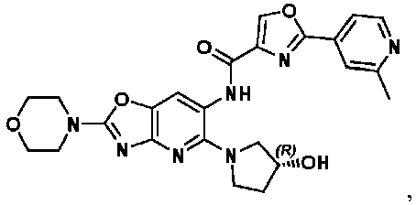

arba farmaciniu požiūriu priimtina jo druska, ir kur BCL-2 inhibitorius yra venetoklaksas.

2. Junginys, skirtas naudoti pagal 1 punktą, kur junginys yra

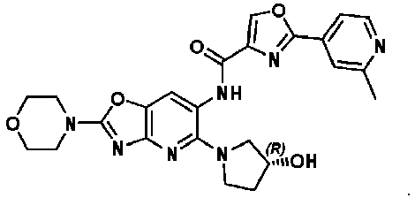

3. Junginys, skirtas naudoti pagal 1 arba 2 punktą, kur vėžys yra difuzinė didžiųjų B ląstelių limfoma (DDBLL) arba Valdenštremo makroglobulinemija (VM).

4. Junginys, skirtas naudoti pagal 3 punktą, kur DDBLL arba VM yra c h a r a k t e r i z u o j a m a s L265P mutacija MYD88.

5. Junginys, skirtas naudoti pagal 3 arba 4 punktą, kur vėžys yra DDBLL.

6. Junginys, skirtas naudoti pagal 5 punktą, kur DDBLL yra aktyvuotų B ląstelių potipio DDBLL.

7. Junginys, skirtas naudoti pagal 3 arba 4 punktą, kur vėžys yra VM.

8. Junginys, skirtas naudoti pagal 1 arba 2 punktą, kur vėžys yra ne Hodžkino limfoma.

9. Junginys, skirtas naudoti pagal 8 punktą, kur ne Hodžkino limfoma yra parinkta iš mantijos ląstelių limfomos (MLL), marginalinės zonos limfomos (MZL), folikulinės limfomos (FL), lėtinės limfocitinės leukemijos (LLL), mažųjų B limfocitų limfomos (MLL), CNS limfomos ir sėklidžių limfomos.

10. Junginys, skirtas naudoti pagal 1 arba 2 punktą, kur vėžys yra

i) leukemija;

ii) mieloproliferacinis navikas; arba

iii) solidinis piktybinis navikas.

11. Junginys, skirtas naudoti pagal 10 punktą, kur leukemija yra ūminė mieloidinė leukemija (ŪML), ūminė limfoblastinė leukemija (ŪLL), lėtinė limfocitinė leukemija (LLL), lėtinė mielogeninė leukemija (LML)

12. Junginys, skirtas naudoti pagal 10 arba 11 punktą, kur leukemija yra mielodisplastinis sindromas.

13. Junginys, skirtas naudoti pagal 12 punktą, kur mielodisplastinis sindromas yra parinktas iš refrakterinės anemijos, refrakterinės anemijos su žiediniais sideroblastais, refrakterinės anemijos su blastų pertekliumi transformacijos stadijoje ir lėtinės mielomonocitinės leukemijos.

14. Junginys, skirtas naudoti pagal 10 punktą, kur mieloproliferacinė neoplazma yra parinkta iš lėtinės mielogeninės leukemijos (LML), lėtinės neutrofilinės leukemijos (LNL), tikrosios policitemijos (PCV), pirminės mielofibrozės, esencialinės trombocitemijos, lėtinės eozinofilinės leukemijos ir mastocitozės.

15. Junginys, skirtas naudoti pagal 10 punktą, kur solidinis piktybinis navikas yra parinktas iš tulžies vėžio, cholangiokarcinomos, šlapimo pūslės vėžio, krūties vėžio, krūties adenokarcinomos, krūties papiliarinės karcinomos, pieno liaukos vėžio, krūties medulinės karcinomos, smegenų vėžio, meningiomos, gliomos, astrocitomos, oligodendrogliomos, glioblastomos, meduloblastomos, gimdos kaklelio vėžio, gimdos kaklelio adenokarcinomos, gaubtinės ir tiesiosios žarnos vėžio, storosios žarnos vėžio, tiesiosios žarnos vėžio, gaubtinės ir tiesiosios žarnos adenokarcinomos, skrandžio vėžio, skrandžio adenokarcinomos, virškinimo trakto stromos naviko (VTSN), galvos ir kaklo srities vėžio, galvos ir kaklo srities plokščialąstelinės karcinomos, burnos vėžio, burnos plokščialąstelinės karcinomos (BPLK), inkstų vėžio, nefroblastomos, Vilmso naviko, inkstų ląstelių karcinomos, kepenų vėžio, kepenų ląstelių vėžio (KLV), piktybinės hepatomos, plaučių vėžio, bronchogeninės karcinomos, smulkialąstelinio plaučių vėžio (SLPV), nesmulkialąstelinio plaučių vėžio (NSLPV), plaučių adenokarcinomos, neuroblastomos, neurofibromos, 1 arba 2 tipo neurofibromatozės (NF), švanomatozės, neuroendokrininio vėžio, gastroenteropankreatinio neuroendokrininio naviko (GEP-NEN), karcinoidinio naviko, osteosarkomos, kiaušidžių vėžio, cistadenokarcinomos, kiaušidžių embrioninės karcinomos, kiaušidžių adenokarcinomos, kasos vėžio, kasos andenokarcinomos, intraduktalinės papiliarinės gleivinės neoplazmos (IPMN), prostatos vėžio, prostatos adenokarcinomos, odos vėžio, plokščiųjų ląstelių karcinomos (PLK), keratoakantomos (A), melanomos, bazalinių ląstelių karcinomos (BLK), piktybinės fibrozinės histiocitomos (PFH), liposarkomos, piktybinio periferinio nervo apvalkalo naviko (PPNAN), chondrosarkomos, fibrosarkomos, miksosarkomos ir osteosarkomos.

16. Junginys, skirtas naudoti pagal bet kurį iš 1-15 punktų, kur junginys ir BCL-2 inhibitorius yra įvedami vienu metu.

17. Junginys, skirtas naudoti pagal bet kurį iš 1-15 punktų, kur BCL-2 inhibitorius yra įvedamas per maždaug 5 minutes iki maždaug 168 valandų prieš arba po junginio įvedimo.